1. nodejs的安装

前面安装其他软件已经安装好了，网上教程也多。 验证是否安装好是 node -v

1. npm的安装

这个在部署网上商城项目时，也已经安装

1. newman 的安装：

直接使用npm install -g newman

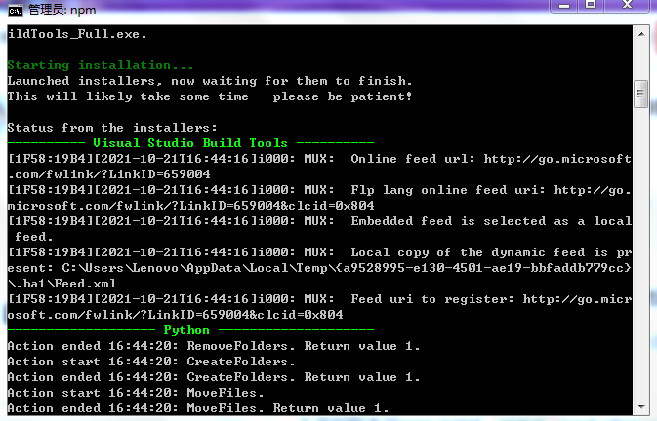

安装过程卡住，然后找方法：

安装 npm install --global --production windows-build-tools

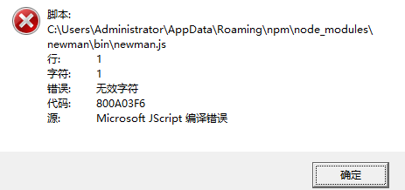

重新npm install -g newman 报错1603,网上一路找方法：

npm install -g [newman@4.0.0](mailto:newman@4.0。0)

CMD 输入newman -v

提示不是命令，查看NPM安装位置，竟然自动安装在了jenkins下shell\node_global，

回来各种尝试，还是不成功，为啥网上安装那么容易呢？

回来查看npm相关资料 NPM常用命令详解，各种命令试用，包括npm config list npm ls

npm config set prefix “盘符“

npm config set cache “盘符”

然后重新 安装。

眼见它安装成功了,但newman -v 就是不行呢？

最后，审视安装过程，newman的安装地址和目录结构以及newman -v 的不成功的提示。

需要将\node_global 的 写入环境变量中（貌似参考的教程都没描述这一步）

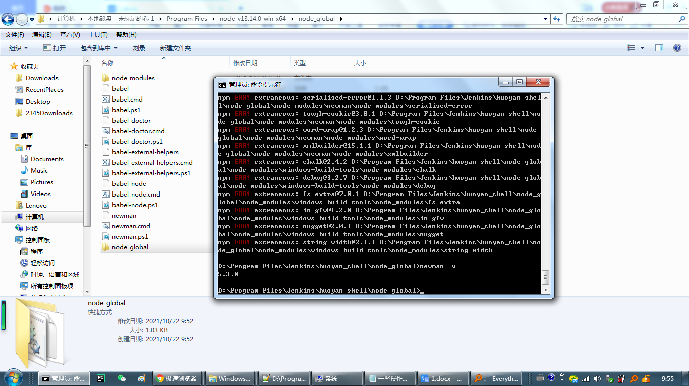

1. Newman的使用

